Портфолио обучающегося ФКОУ ВО Кузбасский институт ФСИН России

Прохоренко Павел Юрьевич
Курсант 35 учебной группы
3 курса набора 2016 года

Перечень индивидуальных образовательных достижений

Прохоренко Павел Юрьевич
№ п/п | Вид образовательных достижений |  | Описание индивидуальных образовательных достижений |  | Подтверждение уровня (факта) индивидуальных образовательных достижений | Самооценка образовательных достижений (индекс ИОД) | Примечания
1 | 2 |  | 3 |  | 4 | 5 | 6
Достижения в освоении основной образовательной программы
(образовательная активность)
1 | Уровень успеваемости за весь период обучения |  | Сдача экзаменационной сессии за 1-4 семестр  Сдача экзаменационной сессии за 5-8 семестр |  | Ведомость промежуточной аттестации ПА-1 | СБу =3,5 балла  СБу =3,6 балла | СБу=99/28=3,5 балла, где  99– сумма оценок за экзамены, курсовые работы, практики, итоговый экзамен и защиту ВКР;  28 - количество оценок за экзамены, курсовые работы, практики, итоговый экзамен, защиту ВКР
 | Написание курсовой работы за 1 курс по дисциплине ТГП |  | На тему «правовой обычай как источник традиционного и религиозного права» |  | Оригинал курсовой работы и рецензия прилагается |  | Приложение 1, 2
 | Написание курсовой работы за 3 семестр по дисциплине КПРФ |  | На тему «тенденции и развитие конституционного права России» |  | Оригинал курсовой работы и рецензия прилагается |  | Приложение 3,4
 | Написание курсовой работы за 4 семестр по дисциплине УП |  | На тему «принцип законности в Уголовном праве» |  | Оригинал курсовой работы и рецензия прилагается |  | Приложение 5,6
 | Написание курсовой работы за 5 семестр по дисциплине гражданское право |  | На тему «Гражданско-правовая охрана жизни и здоровья осужденного, отбывающего наказание в виде лишения свободы» |  | Оригинал курсовой работы и рецензия прилагается |  | Приложение 7,8
 | Написание курсовой работы за 6 семестр по дисциплине  Уголовно-исполнительное право |  | На тему «Правовое регулирование воспитательного воздействия на осужденных в исправительных учреждениях» |  | Оригинал курсовой работы и рецензия прилагается |  | Приложение 9,10
 | Написание курсовой работы за 7 семестр по дисциплине Уголовно- процессуальное право |  | На тему «Понятие, назначение и система уголовного судопроизводства » |  | Оригинал курсовой работы и рецензия прилагается |  | Приложение 11,12
 |  | Написание курсовой работы за 7 семестр по дисциплине Обеспечение безопасности |  | На тему «Назначение, задачи и функции отдела безопасности (режима) и отдела охраны учреждений УИС как подразделений, обеспечивающих безопасность » | Оригинал курсовой работы и рецензия прилагается |  | Приложение 13,14
 |  | Написание курсовой работы за 8 семестр по дисциплине Криминалистика |  | На тему «Реализация принципов криминалистики при производстве следственных действий» | Оригинал курсовой работы и рецензия прилагается |  | Приложение 15,16
 | Индекс ИОД в общественной жизни
 | Итого суммарный индекс ИОД за весь период обучения |  |  |  |  | 3,6балла

Приложение 1
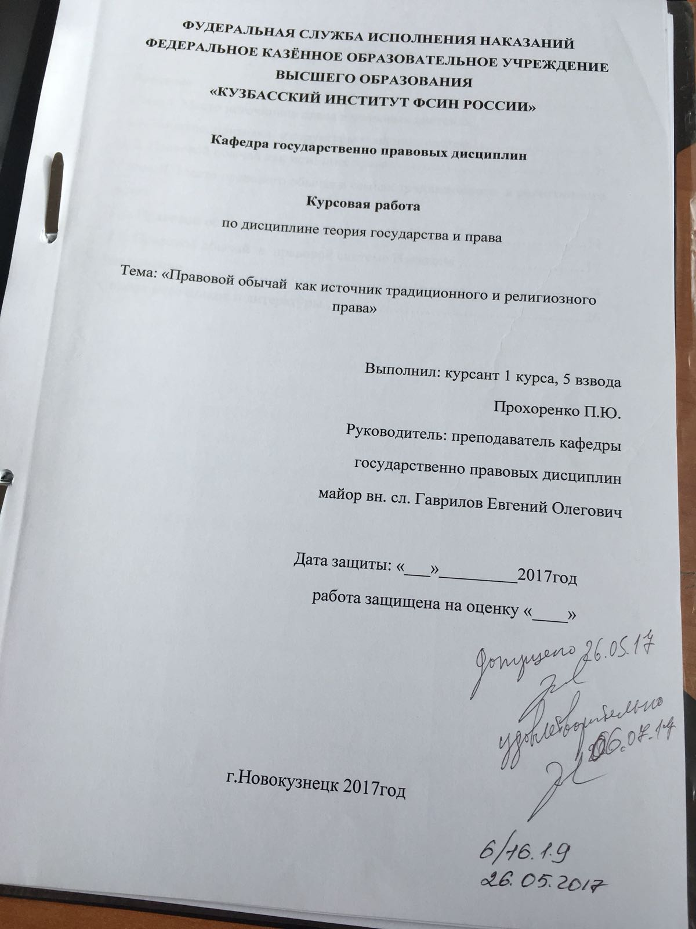

Приложение 2
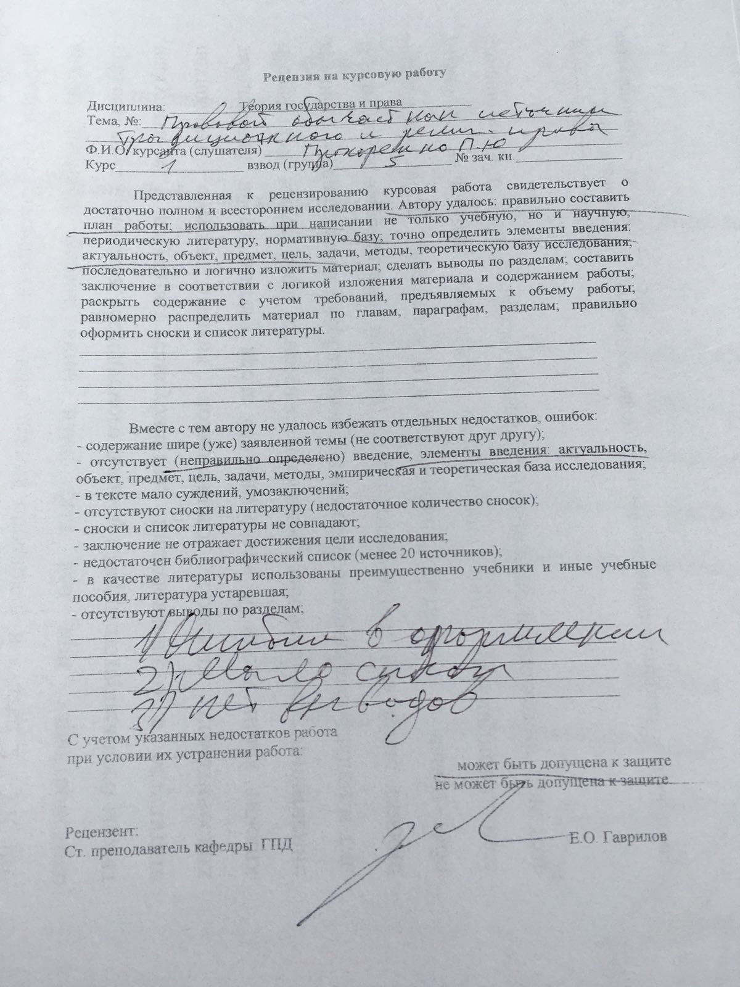

Приложение 3



Приложение 4



Приложение 5

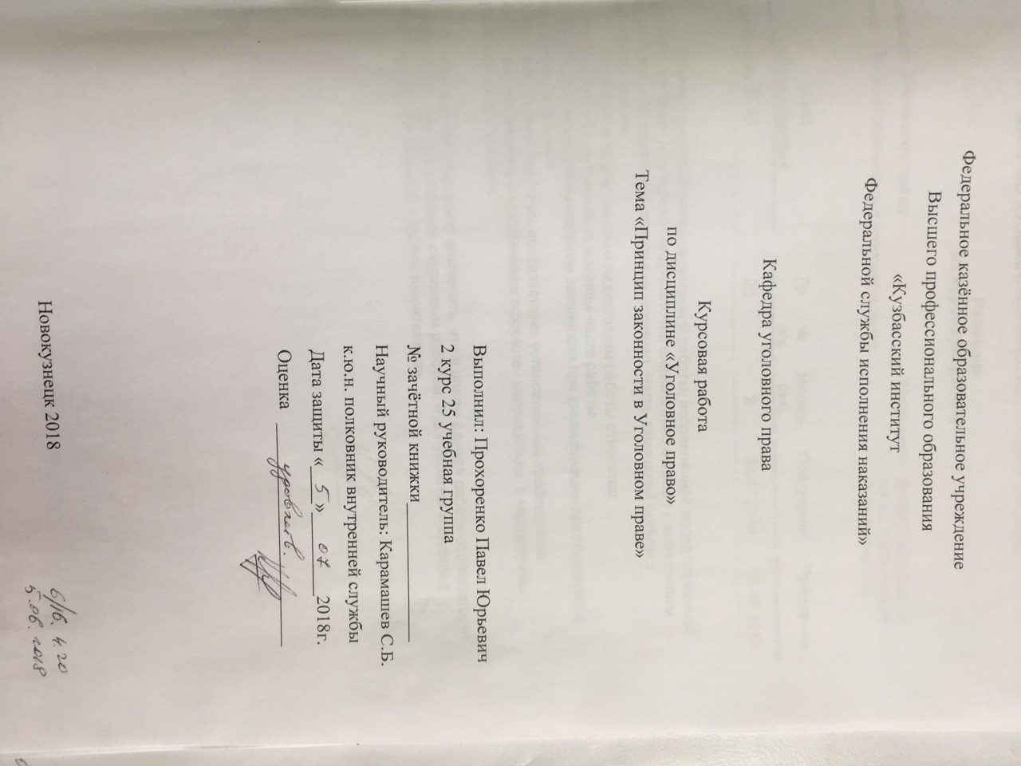

Приложение 6

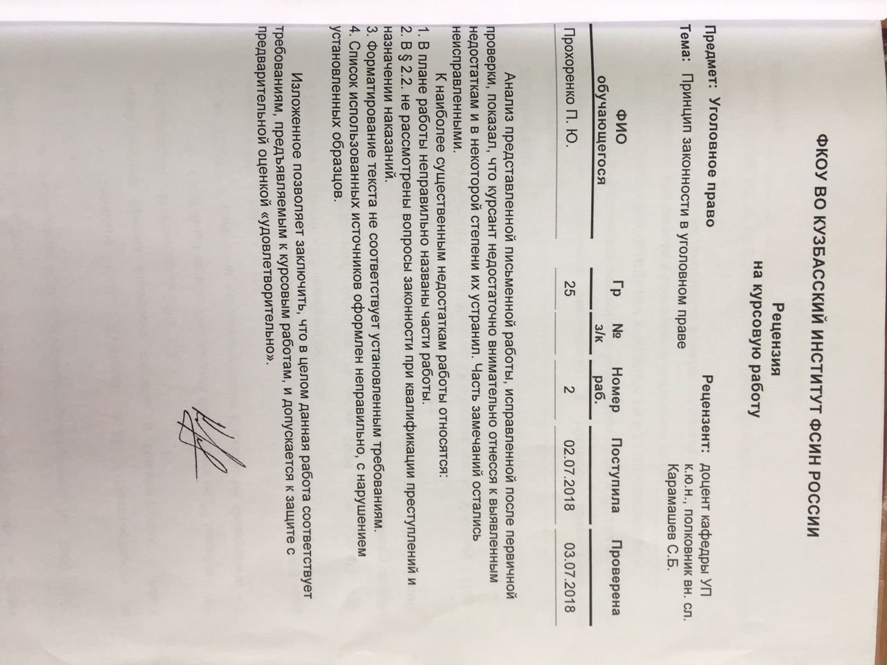

Приложение7
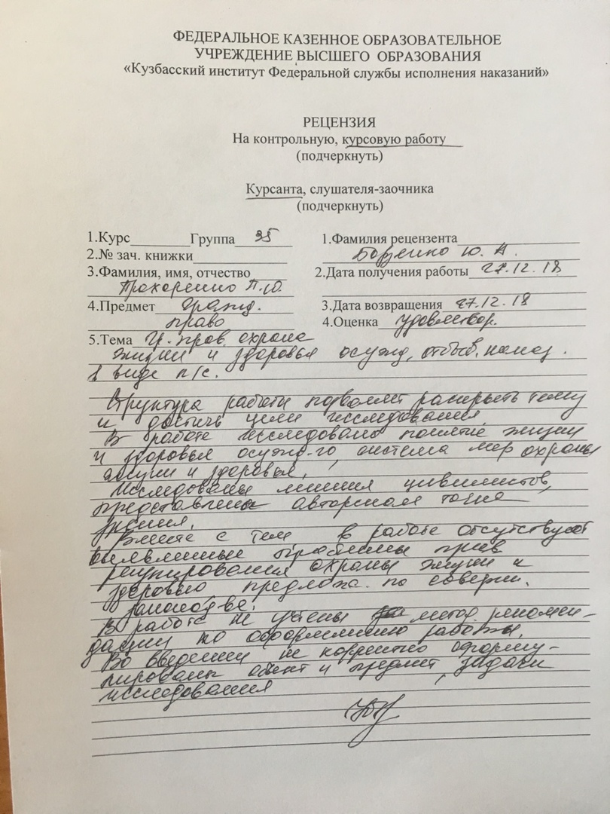

Приложение 8
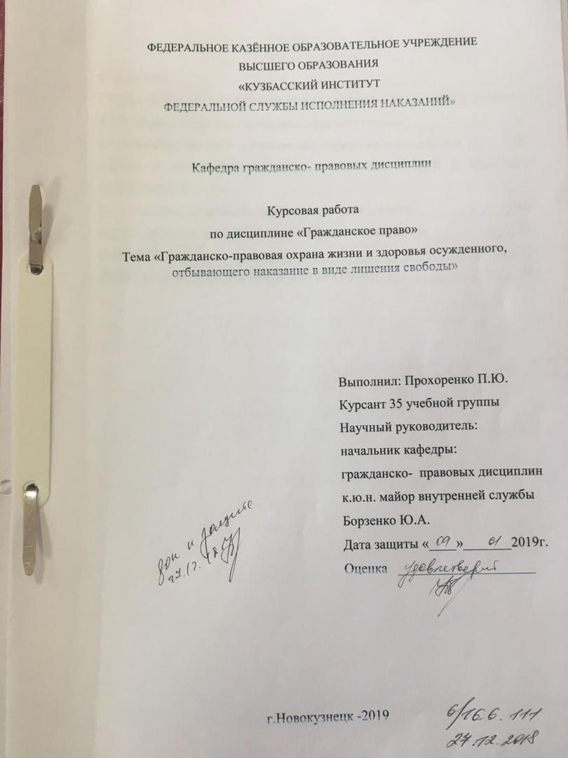

Приложение 9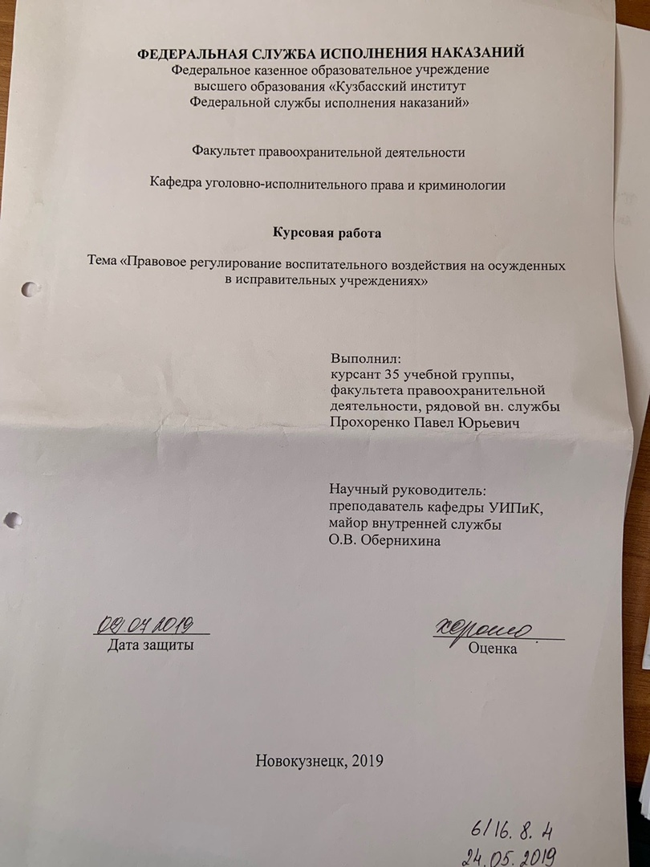
Приложение 10